

**ПАСПОРТ**

**ПЕЧЬ КОНВЕКЦИОННАЯ**

**Модель:** HKN-XFT133, HKN-XFT133L

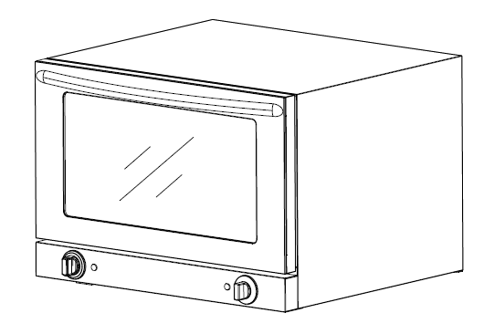­



Спасибо, что Вы выбрали продукт нашей торговой марки. Для обеспечения безопасности и максимального срока эксплуатации устройства, пожалуйста, прочитайте данное руководство. Настоятельно рекомендуем сохранять его в течение всего срока эксплуатации изделия.

**!** Данное оборудование предназначено для использования на предприятиях общественного питания.

1. **ПОДГОТОВКА К ЭКСПЛУАТАЦИИ.**

* перед первым использованием изделия удалите с его поверхности и изнутри все упаковочные материалы, буклеты, пластиковые пакеты и т.п.;
* далее установите термостат на максимальное значение и включите пустую печь и подождите 15 минут. Данная процедура отжига удалит все посторонние запахи, которые могут присутствовать из-за нанесения на нагревательные элементы веществ, препятствующих внешнему воздействию на время транспортировки. Проветрите помещение;
* перед ипользованием тщательно вымойте все аксессуары;
* никогда не загораживайте розетку сети питания печью.

1. **ПЕРЕД ИСПОЛЬЗОВАНИЕМ.**

* убедитесь, что дверца печи исправно функционирует. Поскольку часть дверцы выполнена из стекла, то она требует к себе бережного отношения. Никогда не допускайте попадания холодной воды на горячую поверхность стекла;
* печь следует установить на ровную гладкую поверхность, на высоте ~85см от пола;
* перемещать печь во время использования запрещено;
* ЗАПРЕЩАЕТСЯ испольовать печь если:

- поврежден кабель питания;

- оборудование падало, имеет внешние повреждения или не функционирует;

* никогда не размещайте печь вблизи других источников тепла;
* никогда не оставляйте на верхней части печи никаких посторонних объектов;
* никогда не загораживайте вентиляционные отверстия;
* оборудование не предназначено для встраивания;
* запрещается размещать что-либо на открытую дверь печи;
* если оборудование долго не использется или предстоит его очистка, отключите устройство от сети питания.

1. **БЕЗОПАСНОСТЬ ПРИ ПОДКЛЮЧЕНИИ**

* перед подключением убедитесь, что:

- напряжение питания сети соответствует требуемому значению;

- розетка питания расчитана на номинальный ток 16А;

* убедитесь, что кабель питания не соприкасается с горячими частями печи;
* если кабель питания поврежден, то он должен быть заменен квалифицированным сервисным инженером.

1. **ТЕХНИЧЕСКИЕ ХАРАКТЕРИСТИКИ**

|  |  |  |
| --- | --- | --- |
| Модель | **HKN-XFT133** | **HKN-XFT133L** |
| Напряжение, В | 220 | 220 |
| Мощность, Вт | 2,8 | 2,5 |
| Частота, Гц | 50 | 50 |
| Емкость камеры, л | 57 | 42 |
| Кол-во уровней, шт. | 4 | 3 |
| Размер решеток/противней, мм | 450x300 | 450x300 |
| Температурный диапазон, °C | 0-250 | 0-250 |
| Таймер, мин. | 120 | 120 |
| Размеры камеры, мм | 465x420x370 | 470x400x250 |
| Габаритные размеры, | 675x580x500 | 420x580x580 |
| Масса, кг | 31,6 | 20 |

1. **ОСНОВНЫЕ УЗЛЫ И КОМПОНЕНТЫ**

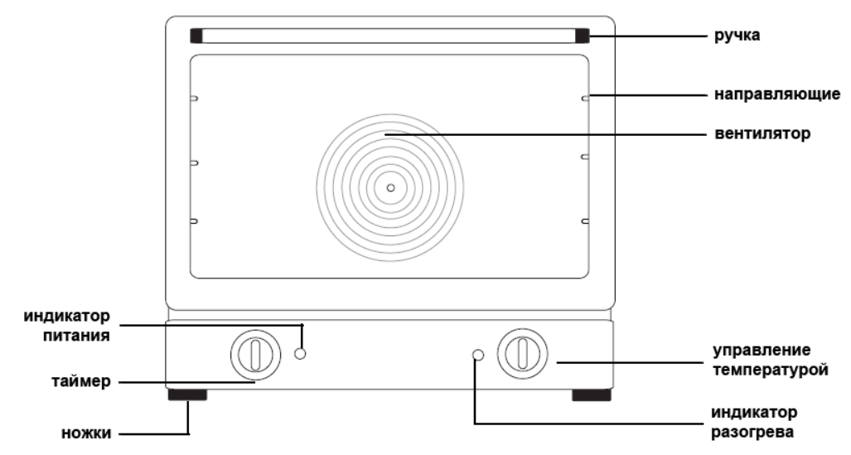

1. **ЭКСПЛУАТАЦИЯ**

**Последовательность действий:**

а) убедитесь, что печь правильно размещена, а персонал проинструктирован. Данная мера поможет снизить риск получения ожогов;

б) подключите шнур питания к сети питания и включите печь;

в) установите необходимую температуру приготовления;

д) установите таймер на необходимое время приготовления.

**Установка температуры:** переключатель температуры управляет термостатом, который регулирует температуру камеры в пределах 0-250°С. При установке минимального значения печь не функционирует.

1. **УХОД И ОБСЛУЖИВАНИЕ**

* Выключите печь и дайте ей остыть.
* Отсоедините печь от сети питания.
* Для ухода за печью используйтя мягкую тряпку или салфетку.
* Запрещается промывать печь под струей воды!
* Запрещается использовать абразивные материалы и агрессивные химические вещества для очистки!
* Все аксессуары должны обрабатываться вручную и тщательно насухо вытираться.
* Для очистки стекла двери используйте специальные вещества для очистки стекол и насухо вытирайте его мягкой салфеткой или тряпкой.
* Если печь долго не использовалась, перед включением обязательно удалите всю пыль и грязь с ее поверхности. Желательно провести процедуру отжига, как перед первым включением.

